- 下载：华为、苹果、vivo、OPPO、荣耀、小米、三星等手机品牌对应的应用市场上架，可下载安装。 应用市场搜索不到时，可扫描下方二维码进行下载


- App注册/登录：下载并安装医通办App后在APP首页点击【您还未登录账户】提示，进入“登录”界面， 若从未注册过该账户，请点击【注册】按钮；

- 首先进行手机号注册，输入手机号+验证 码，并勾选用户协议和隐私政策，点击 【下一步】；

- 输入姓名+身份证号码，点击【开始认证】 按钮进行实人认证；
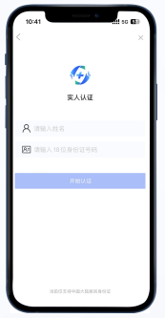
- 人脸识别-人脸识别通过后进入APP首页。


- 功能介绍
- 扫一扫：医师个人使用医通办APP扫一扫功能，可以扫码登录医师电子化注册信息系统PC端

- 电子身份码：医师电子身份码功能可供社会大众扫码核验医师信息。注：首次展码时需要设置授权信息，设置完成之后每次展码前不再弹出授权项
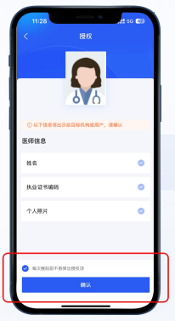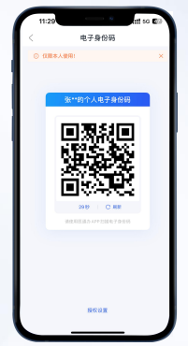
3、电子证照：通过点击首页“电子证照”按钮，医师个人可以查看并出示自己的电子证照。
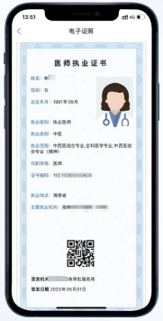
4、执业信息：点击首页“执业信息”按钮医师可以查看自己的执业信息。
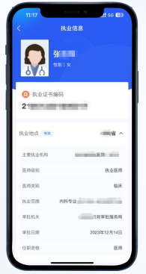
5、医师资格：点击首页“医师资格”按钮医师可以查看自己的资格信息。
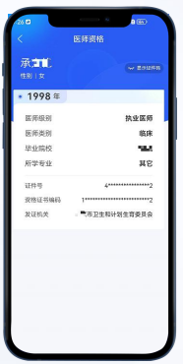
四、业务办理
在“业务”页面，可以在线办理医师电子化注册相关业务； 业务页面下方展示当前业务的办理进度，以便用户实时查看。
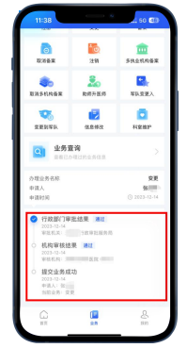
1、业务查询：点击首页“业务查询”按钮医师可以查看未提交或者已提交的业务列表 列表中可查看每条业务类型和业务审批状态，也可点击>图标，查询更为详细的业务内容。
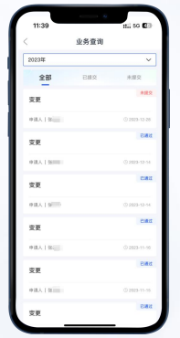
2、在医师业务办理页面进行注册、变更、备案、取消备案、注销、多执业机构备案、取消多机构备案、助师升医师、军队变更入、变更到军队、信息修改、科室维护操作。


